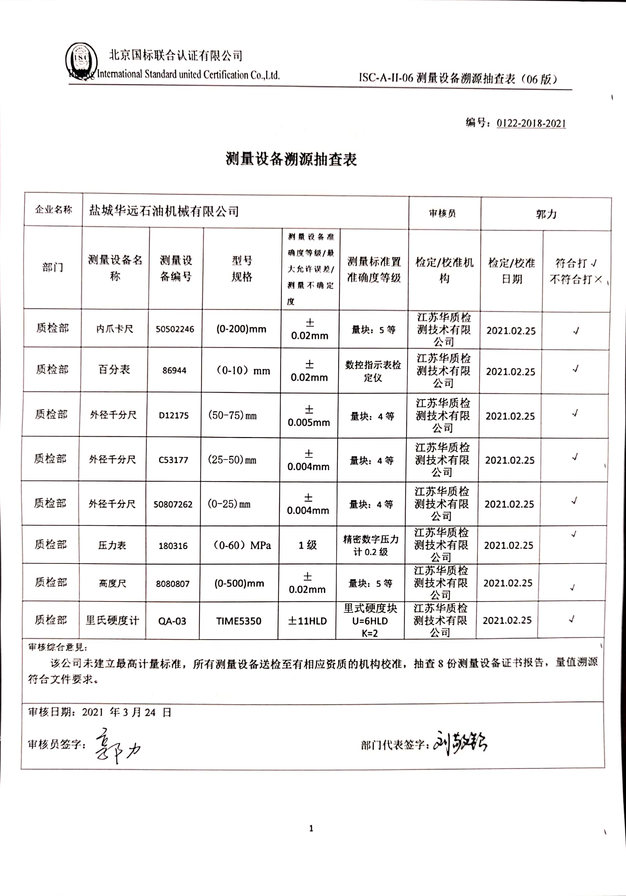编号：0122-2018-2021

**测量设备溯源抽查表**

|  |  |  |  |  |  |  |  |  |
| --- | --- | --- | --- | --- | --- | --- | --- | --- |
| 企业名称 | 盐城华远石油机械有限公司 | | | | | 审核员 | 郭力 | |
| 部门 | 测量设备名称 | 测量设备编号 | 型号  规格 | 测量设备准确度等级/最大允许误差/测量不确定度 | 测量标准置  准确度等级 | 检定/校准机构 | 检定/校准日期 | 符合打√  不符合打× |
| 质检部 | 内爪卡尺 | 50502246 | (0-200)mm | ±0.02mm | 量块：5等 | 江苏华质检测技术有限公司 | 2021.02.25 | √ |
| 质检部 | 百分表 | 86944 | （0-10）mm | ±0.02mm | 数控指示表检定仪 | 江苏华质检测技术有限公司 | 2021.02.25 | √ |
| 质检部 | 外径千分尺 | D12175 | (50-75)mm | ±0.005mm | 量块：4等 | 江苏华质检测技术有限公司 | 2021.02.25 | √ |
| 质检部 | 外径千分尺 | C53177 | (25-50)mm | ±0.004mm | 量块：4等 | 江苏华质检测技术有限公司 | 2021.02.25 | √ |
| 质检部 | 外径千分尺 | 50807262 | (0-25)mm | ±0.004mm | 量块：4等 | 江苏华质检测技术有限公司 | 2021.02.25 | √ |
| 质检部 | 压力表 | 180316 | （0-60）MPa | 1级 | 精密数字压力计0.2级 | 江苏华质检测技术有限公司 | 2021.02.25 | √ |
| 质检部 | 高度尺 | 8080807 | (0-500)mm | ±0.02mm | 量块：5等 | 江苏华质检测技术有限公司 | 2021.02.25 | √ |
| 质检部 | 里氏硬度计 | QA-03 | TIME5350 | ±11HLD | 里式硬度块  U=6HLD  K=2 | 江苏华质检测技术有限公司 | 2021.02.25 | √ |
| 审核综合意見：  该公司未建立最高计量标准，所有测量设备送检至有相应资质的机构校准，抽查8份测量设备证书报告，量值溯源符合文件要求。 | | | | | | | | |
| 审核日期：2021 年3月24 日  审核员签字： 部门代表签字： | | | | | | | | |